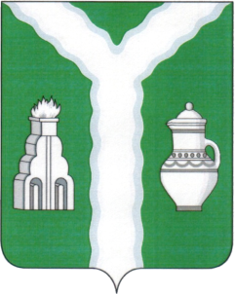
Приложение
к решению Думы
от №
СТРУКТУРА
Администрации Кировского муниципального округа Калужской области
ГЛАВА КИРОВСКОГО МУНИЦИПАЛЬНОГО ОКРУГА

Заместитель Главы
Администрации
- управляющий делами администрации
Заместитель Главы
Администрации
по строительству и благоустройству
Заместитель Главы
Администрации
по экономике и финансам

Заместитель Главы
Администрации
по социальным вопросам

Заместитель Главы
Администрации
по муниципальному
хозяйству

отдел
капитального
строительства
Правовой отдел
управление
финансов
управление
образования
отдел
по муниципальному
хозяйству

отдел организационно - контрольной работы
отдел экономического
развития и инвестиций
управление культуры
отдел
благоустройства и управления жилищным фондом
отдел
информационного сопровождения
отдел архитектуры и
градостроительства
отдел организации
и проведения
муниципальных торгов
управление
социальной защиты
населения
отдел по делам ГО и ЧС
отдел
по противодействию
коррупции и
кадровой работе
отдел защиты государственной тайны и мобилизационной подготовки

отдел
аграрной политики
отдел ЗАГС
отдел
спорта и туризма
отдел по работе с
территориями
отдел имущественных
отношений
территориальный отдел
«Бережки»
территориальный отдел
«Воскресенск»
территориальный отдел
«Дуброво»
Административно – хозяйственный отдел
Архивный отдел
отдел по
взаимодействию со СМИ
и социальными медиа
территориальный отдел
«Волое»
территориальный отдел
«Буда»
территориальный отдел
«Большие Савки»
отдел земельных отношений
территориальный отдел
«Фоминичи»
территориальный отдел
«Гавриловка»
территориальный отдел
«Выползово»
территориальный отдел
«Верхняя Песочня»
территориальный отдел
«Малая Песочня»
территориальный отдел
«Тягаево»

